Конспект развлечения
Знакомство с программируемым роботом BEE-BOT
«Умная пчела»
Ведущий:
Зал волшебный нас встречает
К себе в гости приглашает
По дорожке мы пойдём
Вместе в сказку попадём.
(дети по кругу маршируют)
Ведущий: Посмотрите ребятки мы с вами пришли на чудесную полянку.
А полянка не простая, а волшебная такая
Гость явился неземной
Он ни ёжик и не Фунтик
Добрый ваш знакомый Лунтик
Вот в том домике живёт
Громко песенки поёт!
(Звучит музыка, на полянке появляется Лунтик)
Лунтик: Здравствуйте мои друзья, очень рад вас видеть я!
Ведущий: Здравствуй Лунтик!
Лунтик: Я Лунтик-Лунная пчела
К вам с Луны я прилетел
Очень поиграть хотел
Мы не станем унывать
Будем вместе мы играть!

Лунтик: А прилетел я не один - а со своей помощницей (показывает робот-бибот Пчелку). И хотел бы вас с ней познакомить.
Это умная пчела – робот, нажимая на кнопки можно ее запрограммировать на выполнение действий. (Лунтик показывает и рассказывает, о назначении кнопок на корпусе пчелы.)

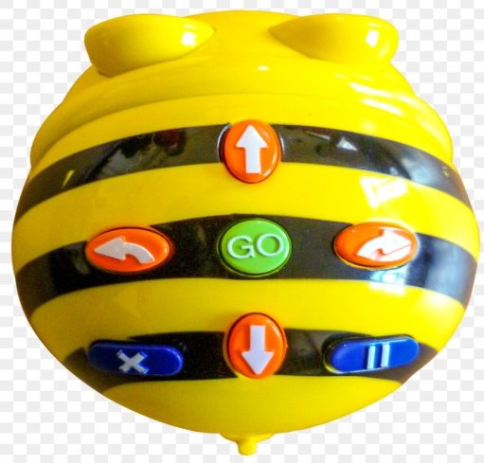

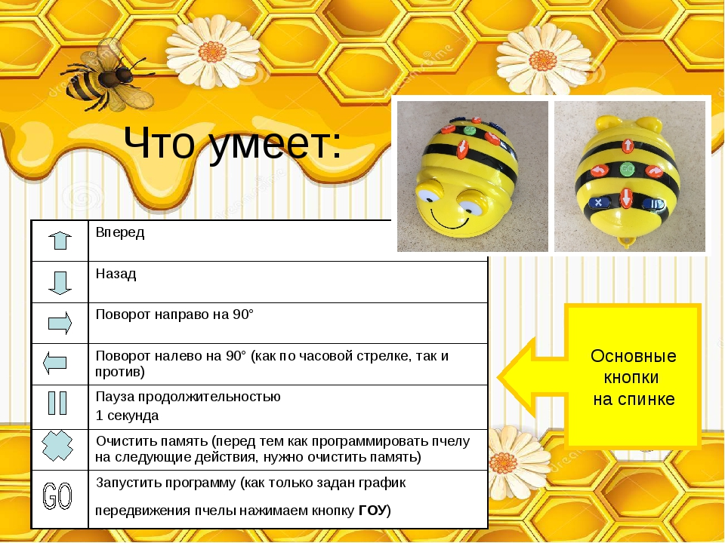

(Лунтик рассказывает правила обращения с роботом пчелой)
Лунтик: Сейчас я вам загадаю загадку, которую вы должны отгадать:

Есть на свете сладкий дом,
Садом пахнет в доме том.
А жильцы, жужжа от радости,
В домик свой приносят сладости,
Угощая нас потом.
Угадайте — что за дом?
Дети : Улей

Лунтик: Правильно, домик, где живут пчёлы- это улей, сейчас мы с вами попробуем запрограммировать нашу пчелу и отправить ее в свой домик. (Лунтик показывает как программировать пчелу).

Лунтик: Еще одну загадку отгадаете?
Дети : Да!
Лунтик: Пчела - трудяга создаёт,
Лениво с ложки он течёт,
Так сам и просится к нам в рот.
Густой, янтарный, сладкий.
Дети: (мед)

Лунтик: Правильно, это мёд (сейчас (Имя ребенка) попробует запрограммировать нашу умную пчелу к картинке «Мёд».

Лунтик: Отлично (имя), у тебя все получилось.
Ребята, я что-то совсем устал, давайте немного отдохнем и потанцуем (Танец-игра: Вперед четыре шага - назад четыре шага).

А теперь мне пора возвращаться к своим друзьям, досвидание детвора!!!
(Лунтик прощается и уходит).

Конспект занятия по ФЭМП для старшего дошкольного возраста
Тема: «Знакомство с графическим диктантом»
Цель: Формирование графо-моторных навыков.
Задачи:
- Закреплять знания о клетке;
- Учить проводить прямые линий определённой длины в заданном направлении.
- Продолжать работу по развитию ориентации на листе бумаги в клетку;
- Воспитывать усидчивость, терпение.
- Оборудование: проектор, простые карандаши, ластик, тетради в крупную клетку с заранее нарисованными начальными точками.
Ход занятия:
1. Организационный момент:
Какое сейчас время года? Какой месяц? Какое сегодня число? Какое сегодня день недели?
Какой вчера был день недели? Какой завтра будет день недели?
А сейчас поднимите вверх правую руку. Что находится справа?
Поднимите вверх левую руку. Что находится слева?
2. Основная часть:
Ребята, сегодня мы создадим рисунок, но не совсем обычным способом. Мы выполним графический диктант! Знаете, что это?
Графический диктант – это рисование по клеточкам от заданной точки по указанным направлениям.
Для его выполнения нам понадобятся тетрадь в крупную клетку и простой карандаш.
Но прежде, давайте вспомним, что такое клетка.
На какую фигуру похожа клетка? – квадрат.
Рассмотрим более внимательно (работа с увеличенной клеткой – демонстрация на экране, дети – в тетрадях)
Показываем и называем стороны клетки: правая сторона, левая сторона, верхняя сторона, нижняя сторона.
Показываем и называем углы клетки: левый верхний угол, левый нижний угол, правый верхний угол, правый нижний угол.
Молодцы!
А теперь давайте попробуем нарисовать фигуру под диктовку. Я буду диктовать на сколько клеточек в каком направлении и нужно провести линию, а вы будете проводить эти линии по клеточкам в своих тетрадях, не отрывая карандаша от бумаги. А потом мы вместе посмотрим, что получится. Старайтесь слушать внимательно и проводить линии ровные и красивые, тогда и рисунок получится замечательный.
В заданиях указаны стрелочки (показывающие направление) и цифры (показывающие количество клеток, которые нужно пройти в указанном направлении).
Итак, поставим карандаш на заданную точку. 2 1 2 1
Какая цифра у нас получилась? Верно, 0. Молодцы!
Сейчас немного отдохнем и поиграем.
Физкультминутка
Руку вправо, в кулачок,
Разожмём и на бочок.
Руку влево, в кулачок,
Разожмём и на бочок.
Руки вверх, в кулачок,
Разожмём и на бочок.
Руки вниз, в кулачок,
Разожмём и на бочок.

Ребята, отгадайте загадку и узнаете, кого мы будем рисовать по клеткам.
Лает, косточки грызёт,
Мяч поймает, принесёт!
Скачет радостно у ног,
Это маленький (Щенок)
Посадка перед началом работы
Сели прямо, ноги вместе
Под наклон возьмем тетрадь.
Левая рука на месте,
Правая рука на месте,
Можно начинать писать.

*1 клетка вправо, *1 клетка вверх, *1 клетка вправо, *2 клетки вниз, *2 клетки вправо, *1 клетка вверх, *1 клетка вправо, *3 клетки вниз, *1 клетка влево, *1 клетка вверх, *2 клетки влево, *1 клетка вниз, *1 клетка влево, *2 клетки вверх, *1 клетка влево, *1 клетка вверх.
- Давайте посмотрим, что у вас получилось. Какие замечательные щенки! Обязательно придумайте им клички.

3. Подведение итога
Чему научились на занятие?
Что было трудным?
Что больше всего понравилось?
Благодаря чему получился рисунок? (внимательно слушали и выполняли все задания)

